MA’TALLU RARAI
Analisis Kritis Tentang Makna Teologis Ma’tallu. Rarai Pada Peletakan Batu
Pertama Pembangunan Rumah di Lembang Se’seng Kecamatan Bittuang

SKRIPSI
Diajukan Kepada Institut Agama Kristen Negeri (IAKN) Toraja Untuk
Memenuhi Persyaratan Guna Memperoleh Gelar Sarjana Teologi (S.Th)
OLEH:
YULIANA LIKU
2020164729
TEOLOGI KRISTEN
INSTITUT AGAMA KRISTEN NEGERI (LAKN)TORAJA
2020

MA’TALLU RARAI
Analisis Kritis Tentang Makna Teologis Ma’tallu Rami Pada Peletakan Batu
Pertama Pembangunan Rumah di Lembang Se’seng Kecamatan Bittuang

SKRIPSI
Diajukan Kepada Institut Agama Kristen Negeri Toraja
Untuk Memenuhi Salah Satu Persyaratan Guna
Memperoleh Gelar Saijana Teologi (S.Th)
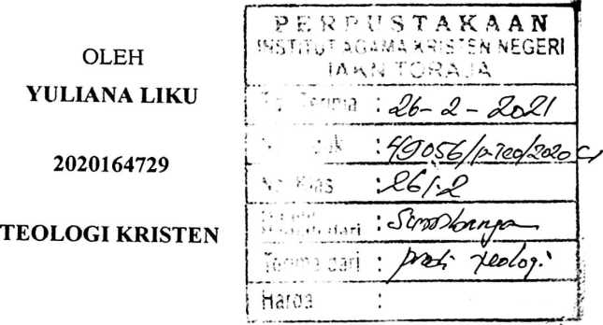
INSTITUT AGAMA KRISTEN NEGERI (IAKN) TORAJA
TAHUN 2020

SURAT KETERANGAN PENGECEKAN PLAGIAT
Setelah melalui proses pengecekan dengan menggunakan aplikasi Plagiarism
Checker—X / Turnitin, maka kami Pusat Penelitian dan Pengabdian kepada
Masyarakat (P3M) IAKN Toraja dengan ini menerangkan skripsi yang ditulis oleh:
Nama Penulis
: Yuliana Liku
NIRM : 2020164729
Judul Skripsi
Ma’tallu Rarai: Analisis Kritis Tentang Makna
Teologis Matai lu Rarai Pada Peletakan Batu Pertama
Pembangunan Rumah di Lembang Se’seng Kecamatan
Bittuang.
Tanggal Pemeriksaan: 03 September 2020
Similarity
:19%
Dinyatakan MEMENUHI SYARAT ambang batas toleransi. Jika di
kemudian hari ditemukan kekeliruan karena keterbatasan aplikasi, seperti adanya
kesamaan dengan karya ilmiah lain yang lebih awal mendapat pengakuan sebagai hak
cipta (misalnya: karya ilmiah tersebut belum publish secara Online), maka semua
konsekuensi yang ditimbulkan menjadi tanggung jawab penulis skripsi.
Demikian surat keterangan ini, untuk dipergunakan sebagaimana mestinya.
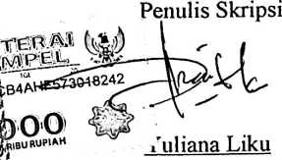
NIRM: 2020164729
Toraja, 04 September 2020
N Toraja
fSetrianto \arrapa
P.198204202009121007
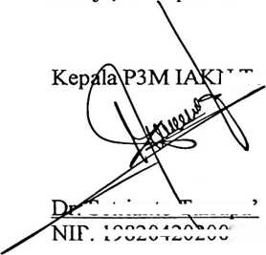
Nama | : YULIANA LIKU
Nim | : 2020164729
Jurusan : Teologi Kristen
Dosen pembimbing menyetujui dan menyatakan bahwa Skripsi ini telah
memenuhi persyaratan dan layak dipertahankan dalam ujian skripsi untuk memenuhi
persyratan memperoleh Gelar Sarjana Teologi ( S.Th) di Institut Agama Kristen
Negeri (IAKN) Toraja setelah melalui proses bimbingan dan pemeriksaan.
Mengkendek, September 2020
Dosen Pembimbing
Pembimbing I
Pdt. AndarirfsT. Sitammu, M.Th
NIP. 196905222006041009
Pembimbing II
Merry A<M.Pd
NIP. 19921018201903202

Nama | : Yuliana Liku
NIRM | : 2020164729
Prodi | : Teologi
Pembimbing | : Pdt.Andarias T. Sitammu, M. Th  Merry Adeng, M.Pd

Skripsi ini telah dipertahankan oleh penulis di depan dosen penguji dalam proses
ujian skripsi Strata satu (SI) Prodi Teologi Kristen pada Tanggal 13 Agustus
2020.
Mengkendek, 2 September 2020
Dosen Penguji
Pen ii Utama
Berna Sule, M.Th
NIP: 198501022009012012
Penguji Pendamping

TrisnawtadrDarius, M.Th
NLP: 199111122019032030
Panitia Ujian
3ekrataris
Ketua
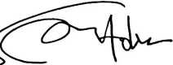
Semuel Tokam, M.Th
NIP: 196703302006041001
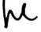
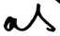
Fa jar Kelana, M.Th
NIP: 197902172008011016

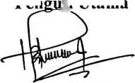
PAKTA INTEGRITAS  Yang bertanda tangan di bawah ini,  Nama | : YULIANA LIKU
Tempat Tanggal Lahir  NIRM | : Limbong, 15 Juli 1982  :2020164729
Prodi | : Teologi
Pembimbing | : 1. Pdt. Andarias T. S i tammu, M. Th  II. Merry Adeng, M.Pd
Judul Skripsi  Sub Judul | : MA’TALLU RARAI  :Analisis Kristis Makna Ma'tallu Rarai Pada  peletakan Batu Pertama Pembangunan Rumah di  Lembang Se’seng, Kecamatan Bittuang

Dengan ini menyatakan bahwa skripsi yang saya ajukan ini dengan judul:
MA’TALLU RARAI Analisis Kritis tentang MaknaMa ’tallu Rarai pada peletakan
Batu pertama Pembangunan Rumah di Lembang Se’seng Kecamatan Bittuang
sebagai salah satu syarat untuk memperoleh gelar Pendeta (S.Th) benar-benar
merupakan karya tulis saya dan dapat dipertanggungjawabkan keasliannya. Jika
dikemudian hari skipsi ini ditemukan indikasi plagiasi, maka saya siap menerima
sanksi sesuai dengan Undang-undang yang berlaku.
Demikianlah fakta integritas ini saya buat tanpa paksaan dan intimidasi dari
pihak manapun.
Mengkendek, September2020
Penulis

ABSTRAK

YULIANA LIKU: 2020164729, Ma’tallu Rarai - Analisis Kritis tentang

Makna Teologis Ma'tallu Rarai pada peletakan batu pertama

pembangunan rumah di Lembang Se’seng, Kecamatan Bittuang.
Tulisan ini mengusung judul “MA’TALLU RARAI”, suatu upaya untuk
“Menganalisis makna Teologis tentang Ma 'tallu Rarai pada peletakkan batu
pertama pembangunan rumah yang dinilai sebagai Seremoni belaka tanpa
mengedepankan makna teologis yang terkandung didalamnya.
Dalam upaya “Menganalisis pemahaman makna ma'tallu rarai pada
peletakan batu pertama pembangunan rumah penulis mengedepankan “jenis metode
penelitian kualitatif yang data-datanya diperoleh melalui studi pustaka, observasi
dan wawancara. Berdasarkan pertimbangan yang realistis tentang informasi yang
di butuh, jumlah informan dalam penelitian ini ditetapkan sebanyak lima (5) orang.
Setelah berupaya semaksimal mungkin melakukan penelitian dan
menganalisis hasil penelitian, akhirnya penulis sampai pada satu kesimpulan bahwa
Ma'tallu Rarai merupakan penuntun, penunju, mencium semua yang terjadi
sebagai penjamin dan penjaga keamanan penghuni rumah juga sebagai bentuk
pengakuan dosa, dan sebagai ungkapan rasa syukur serta permohonan berkat.

Kata kunci : Ma'tallu rarai_{y} makna teologis pada masyarakat, rasa syukur dan

permohonan.
ix

